个人养老金有关个人所得税税前抵扣操作手册

- 个人养老金缴存扣除信息录入
打开“个人所得税”APP，点击下方“办&查”，找到“个人养老金扣除信息管理”。可选择“一站式”申报（免下载凭证）或录入凭证申报的方式进行申报。（见下图说明）
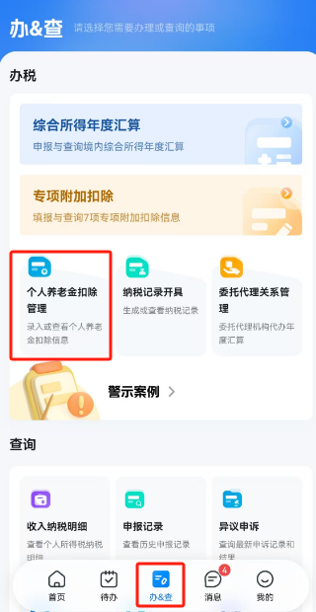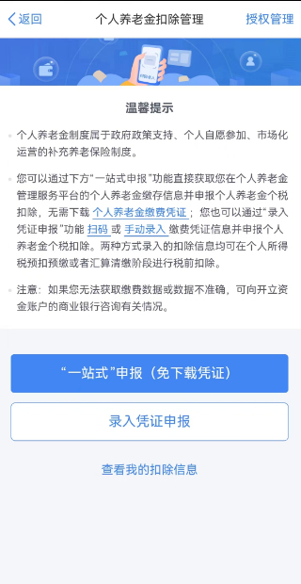

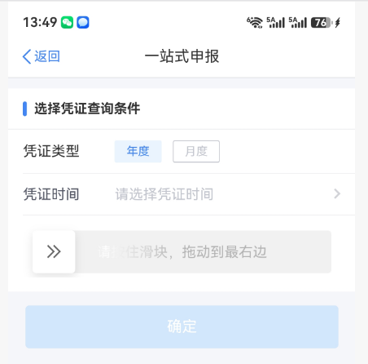
注：每月8日起，参加人可以查询下载上月的个人养老金缴费凭证；每年2月1日起，参加人可以查询下载上年的个人养老金缴费凭证。

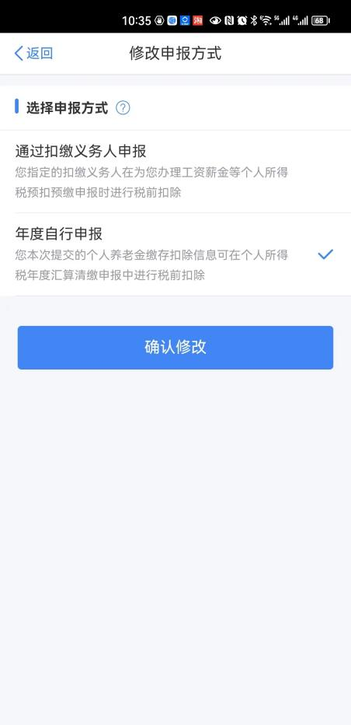

2025年度已缴存，但还未在“个人所得税”APP申报的员工，申报方式请选择“年度自行申报”，并在2026年3月开始的“2025年度个人所得税综合所得年度汇算清缴”中，申请退还税金。

